**关于[沙头角地区]法定图则35-08地块规划调整的通告**

依据《深圳市城市规划条例》，经深圳市城市规划委员会授权，法定图则委员会2021年第19次会议审批通过[沙头角地区]法定图则35-08地块规划调整事项，现予以公布：

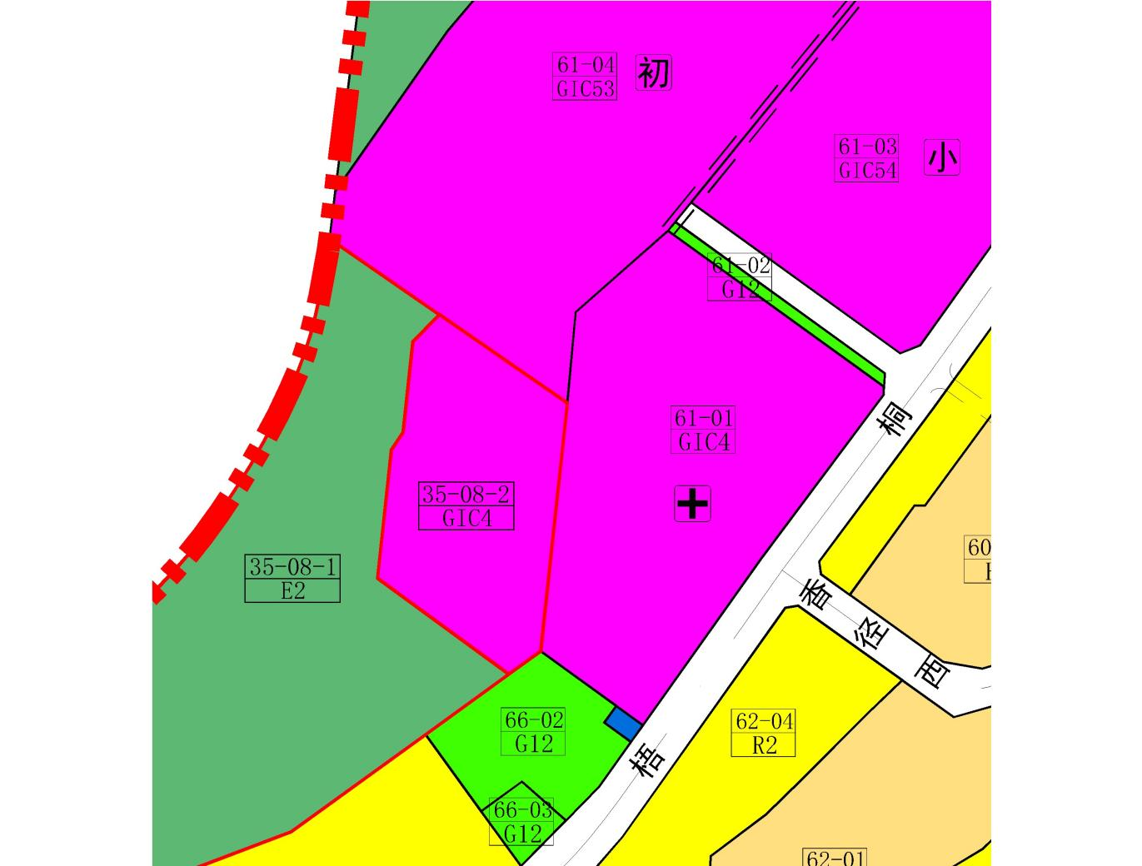

|  |  |  |  |  |  |  |
| --- | --- | --- | --- | --- | --- | --- |
| **地块控制指标一览表** | | | | | | |
| **地块编号** | **用地代码** | **用地性质** | **用地面积**  **（㎡）** | **容积率** | **配套设施设置** | **备注** |
| 35-08-1 | E2 | 农林和其他用地 | 109044 | - | - | 现状保留 |
| 35-08-2 | GIC4 | 医疗卫生用地 | 8922 | - | - | 该地块规定建筑面积不超过22700㎡，建筑高度不高于50米；项目建设应依山就势，合理确定竖向标高，减少山体开挖，注重土壤有机质层的回填利用；项目建筑方案应注重风貌设计，与周边环境相协调；项目实施时，应同步落实防洪及地质灾害防治和边坡安全措施，保证项目安全；地块交通组织、地下空间等可与东南侧61-01地块统筹安排；医疗用建筑与院外周边建筑应设置大于或等于20米绿化隔离卫生间距，在靠近田东中学一侧不得设置具有传染性、污染性的医疗功能用房。 |
| 61-01地块内规划建议性道路调整为医院内部道路。 | | | | | | |

深圳市城市规划委员会

深圳市规划和自然资源局盐田管理局

2021年10月29日